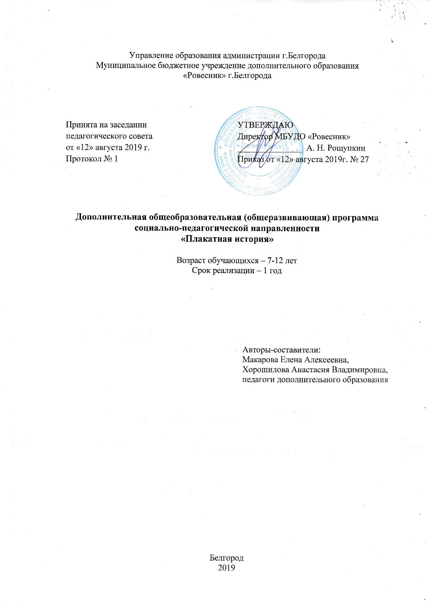

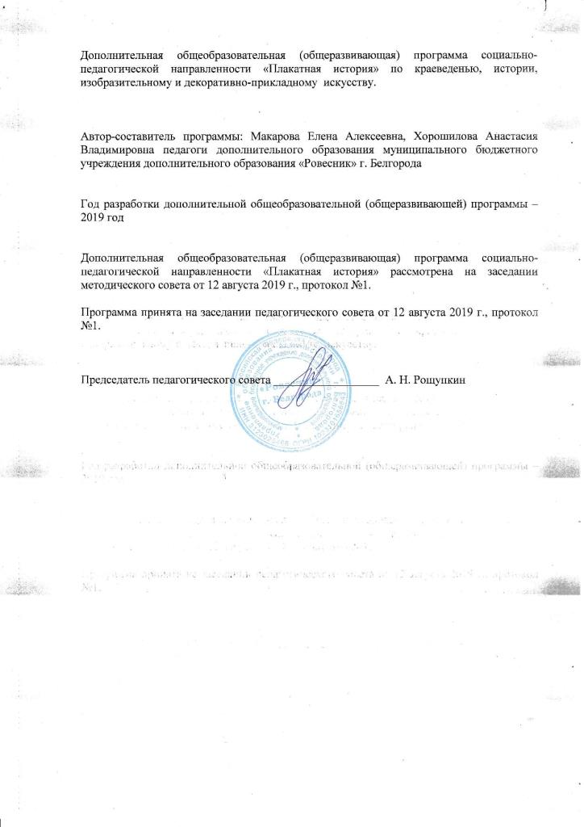
Пояснительная записка

Направленность дополнительной общеобразовательной (общеразвивающей) программы – социально-педагогическая.
Программа разработана на основе программы «Мы – патриоты своей страны» авторы: Васильева Г.А., Петрова Т.Г.
Тематический цикл – интегрированный: содержание материала основывается на сведениях из таких предметных областей, как краеведение, история, декоративно-прикладное и изобразительное искусство.
Уровни сложности – стартовый, содержание программы предполагает получение базовых знаний, с постепенного изучения истоков своей семьи, плавно перетекая к важными историческими аспектами своей малой родины и страны в целом.
Новизна программы основывается на формах и методах поисково-исследовательской, изобразительной и декоративно-прикладной деятельности, с помощью которых учащиеся смогут более ярко прочувствовать и осмыслить многие важные исторические аспекты своей страны.
Актуальность программы обусловлена тем, что современные дети мало знают о родном городе, стране, особенностях народных традиций и искусстве, часто равнодушны к близким людям, в том числе к товарищам по группе, редко сострадают чужому горю. Явно недостаточной является работа по проблеме нравственно-патриотического воспитания учащихся.
Поэтому нужно как можно раньше пробудить в детях любовь к родной земле, формировать у них такие черты характера, которые помогут стать достойным человеком и достойным гражданином своей страны, воспитывать любовь и уважение к родному дому, родной улице, городу формировать чувство гордости за достижения страны, любовь и уважение к армии, гордость за мужество воинов.
Педагогическая целесообразность – программа помогает развивать у учащихся чувство патриотизма и гордости за свою страну, в умении ценить духовные и культурные ценности, стремится их приумножать своим трудом и участием. Широко применяемые интерактивные методы обучения помогут достичь отличных результатов в обучении. Благодаря многообразию техник и форм изобразительной и декоративно-прикладной деятельности, проведение занятий станут более яркими и запоминающимися учащимся. Материал легче усвоится и надолго отразится в памяти, даст более полное представление сквозь образы и рисунки, созданные учащимися в процессе творчества. Формированию патриотических качеств личности способствует выполнение на занятиях творческих заданий: нарисовать иллюстрацию к историческому событию или применить «устное рисование»; сделать коллективную работу: коллаж, плакат или боевой листок; выполнить авторскую открытку на память и многое другое.
На занятиях присутствуют элементы краеведения, способствующие формированию любви к малой Родине. Просмотр картин известных художников дают возможность побывать учащимся и прочувствовать эпохи разных времен, понять, как жили люди в этой же стране много лет назад, какая природа их окружала, архитектура и быт. Знакомство с биографиями выдающихся людей нашей Родины помогут учащимся «знать в лицо» тех, кому принадлежат открытия, победы и важнейшие исторические события. Соединив множество знаний из разных жанров искусства, учащимся будет интересно и занимательно в процессе обучения. Взяв в руки карандаш или кисть, учащийся отражает свое собственное отношение к важным, на сей день в жизни вещам: любви, уважении, почитании, труда и обогащении нравственного мира личности.
Цель программы: духовно-нравственное, патриотическое, художественно-эстетическое развитие личности как носителя и хранителя истории своего народа, русской национальной культуры.
Задачи программы:
Образовательные:
    - Изучение и пропаганда национальных традиций, культуры.
    - Создание условий для творчества детей, их гражданского становления и формирование активной жизненной позиции.
    - Приобщение к изучению героической истории Отечества, краеведческой и поисково-исследовательской деятельности.
Развивающие:
- Способствовать духовному развитию учащихся через приобщение к памятникам культуры и истории.
- Способствовать развитию умственных и интеллектуальных задатков ребенка.
- Способствовать развитию графических и декоративно-прикладных навыков.
Воспитательные:
    - Воспитывать подъём духовной и нравственной культуры подрастающего поколения.
    - Воспитать чувство сопричастности к историческому прошлому и настоящему своей Родины, своей семьи.
    - Воспитать любовь и уважение к родному краю.
Возраст учащихся - 7-12 лет. Так как программа рассчитана на учащихся младшего школьного возраста, для более качественного обучения необходимо знать психологические особенности воспитанников этих возрастных групп.
Это возраст относительно спокойного и равномерного физического развития. Характерная особенность учащихся – ярко выраженная эмоциональность восприятия. В процессе обучения восприятие углубляется, становится более анализирующим, дифференцирующим, принимает характер организованного наблюдения.
Срок реализации программы - 1 год (144 академических часа)
Режим занятий: 1 год обучения – 144 часа (2 занятия в неделю по 2 академических часа).
Формы проведения занятий:
- Форма обучения очная
- Форма организации работы с учащимися – групповая
Ожидаемые результаты: учащиеся приобретут такие качества личности, как патриотизм, трудолюбие, организованность, собранность, чувство долга и ответственность, требовательность к себе, культуру общения и поведения, коммуникабельность.
По итогам первого года обучения учащиеся должны знать:
- знать важнейшие события, связанные с историей семьи, страны, города и области;
- об уважительном и бережном отношении к памятникам архитектуры и культуры;
- базовые аспекты краеведческих знаний.
По итогам первого года обучения учащиеся должны уметь:
- любить и бережно относится к родной природе
- уважать и принимать ценности семьи и общества;
- уметь ориентироваться в основных периодах истории страны, города, области.
Способы определения результативности реализации программы проводится в виде промежуточной аттестации в декабре и мае, на каждом году обучения (Приложение № 1).
Компетенции
- Учебно-познавательная компетенция (УПК):
- умение синтезировать знания, приобретаемые в рамках школьной программы со знаниями, полученными в объединении и применять их на практике (УПК 1);
- умение планирования, анализа, рефлексии, самооценки своей деятельности (УПК 3).
- умение работать с инструкциями, схемами, технологическими картами (УПК 4)
- Коммуникативная компетенция (КК):
- умение организовать совместную групповую деятельность при выполнении практико-ориентированного задания и нести личную ответственность (КК 1);
- умение общаться, слушать и вести диалог (КК 4)
- Информационная компетенция (ИК):
- умение критически относиться к содержанию получаемой информации, умение ее переосмысливать, анализировать (ИК 3);
- Общекультурная компетенция (ОК):
- умение организовать свою деятельность, проявляют интерес к общественной жизни города (ОК 1);
- умение воплощать новые образы или изготовлять новые объекты (модели) (ОК 3);
- Социально-трудовая компетенция (СТК):
- умение самостоятельно (под руководством педагога) выполнять работу, для достижения определённого результата (СТК 1);
- умение соблюдать дисциплину и правила безопасности (СТК 3);
- Ценностно-смысловая компетенция (ЦСК):
- усваивают и интереоризируют духовно-нравственные ценности (свобода, добро, семья, любовь, труд, саморазвитие, толерантность, альтруизм, сострадание) (ЦСК 1);
- Компетенция личностного самосовершенствования (КЛС):
- умение ставить перед собой цели, планировать и прогнозировать свою деятельность (КЛС 1);
- владение навыками самообразования, стремление повышать свой общекультурный уровень) (КЛС 3).
Формы подведения итогов реализации дополнительной общеобразовательной (общеразвивающей) программы социально-педагогической направленности «Плакатная история»:
- Тест
- Беседа
- Творческий отчет
- Викторина
- Коллективная творческая работа

Учебный план
№  п/п | Разделы | Количество часов | Формы аттестации/ контроля
 |  | 1 год
1 | Введение в программу. Инструктаж по ТБ. | 8 | Беседа
2 | Мой дом и моя семья. | 16 | Творческий отчёт
3 | Город, в котором я живу - моя малая родина! | 30 | Викторина
4 | Россия – Родина моя! | 90 | Коллективная творческая работа
 | Итого: | 144

Календарно-тематический план
первого года обучения
№  п/п | Тема учебного занятия | Количество часов
 |  | Всего | Теория | Практика
1 | Введение в программу. Инструктаж по ТБ. | 8 | 4 | 4
1.1. | Доброта спасет мир | 4 | 2 | 2
1.2. | Забота об окружающей среде | 4 | 2 | 2
2 | Мой дом и моя семья. | 16 | 8 | 8
2.1. | История моего имени и фамилии | 2 | 1 | 1
2.2. | Я горжусь своей семьей | 2 | 1 | 1
2.3. | Герб моей семьи | 2 | 1 | 1
2.4. | Семейные реликвии | 2 | 1 | 1
2.5. | Семейные праздники и традиции | 2 | 1 | 1
2.6. | Семейные династии | 2 | 1 | 1
2.7. | Составление своей родословной | 4 | 2 | 2
3 | Город, в котором я живу - моя малая родина! | 30 | 12 | 18
3.1. | История моей улицы | 2 | 1 | 1
3.2. | История моего города | 2 | 1 | 1
3.3. | Символы белгородской области | 2 | 1 | 1
3.4. | Памятные места моего города | 6 | 1 | 5
3.5. | Наша область в годы Великой Отечественной войны | 2 | 1 | 1
3.6. | Ветераны Великой Отечественной Войны, защищавшие нашу область | 2 | 1 | 1
3.7. | Мои замечательные земляки | 2 | 1 | 1
3.8. | Таланты земли Белгородской | 2 | 1 | 1
3.9. | Мой любимый уголок родного города Белгорода | 4 | 1 | 3
3.10. | Экскурсия в природу | 2 | 1 | 1
3.11. | Населённый пункт будущего | 2 | 1 | 1
3.12. | Лучший знаток истории Белгорода | 2 | 1 | 1
4 | Россия – Родина моя! | 90 | 31 | 59
4.1. | Герб, флаг, гимн России | 2 | 1 | 1
4.2. | Вот она, какая моя Родина большая | 4 | 1 | 3
4.3. | Я – Россиянин | 2 | 1 | 1
4.4. | Обычаи и традиции русского народа | 4 | 1 | 3
4.5. | Обычаи и традиции народов России | 4 | 1 | 3
4.6. | Что мы знаем о народах, населяющих Россию | 6 | 2 | 4
4.7. | Праздники русского народа | 4 | 1 | 3
4.8. | Праздники народов России | 4 | 1 | 3
4.9. | Особенности народной игры | 6 | 1 | 5
4.10. | Роль одежды в народной культуре | 2 | 1 | 1
4.11. | Мужской костюм и женская одежда | 6 | 1 | 5
4.12. | Искусство рукоделия | 6 | 1 | 5
4.13. | Красота русской природы | 6 | 1 | 5
4.14. | Любимый уголок моей страны | 2 | 1 | 1
4.15. | Духовное наследие России | 4 | 2 | 2
4.16. | Литературное наследие России | 4 | 2 | 2
4.17. | Достижения русских учёных и изобретателей | 2 | 1 | 1
4.18. | Мужество русского воина. Отечества достойные сыны: А. Невский, А. Суворов, М. Кутузов. Герои Советского Союза | 2 | 1 | 1
4.19. | Отец, Отчизна, Отечество | 2 | 1 | 1
4.20. | Подвиг во имя Отечества | 2 | 1 | 1
4.21. | Три поля русской славы | 2 | 1 | 1
4.22. | Выставка моделей боевой техники | 2 | 1 | 1
4.23. | Слава русского оружия | 2 | 1 | 1
4.24. | Защищать Родину – это почётный долг (обязанность, долг, присяга) | 2 | 1 | 1
4.25. | Дети на защите Отечества | 2 | 1 | 1
4.26. | Кем я стану, кем мне быть, чтобы Родине служить? | 2 | 1 | 1
4.27. | Народ и я – единая семья | 2 | 1 | 1
4.28. | Итоговое занятие: «Я патриот своей Родины» | 2 | 1 | 1

Содержание учебного плана
Раздел 1. Введение в программу. Инструктаж по ТБ.
Теория: Знакомство с содержанием программы. Проведение инструктажа по ТБ. Беседа по теме «Доброта спасет мир» и «Забота об окружающей среде».
Практика: Выполнение плакатов на темы «Доброта спасет мир» и «Забота об окружающей среде».

Раздел 2. Мой дом и моя семья.
Теория: Изучение своей родословной, истории жизни наших предков. Разбор семейных традиций и праздников.
Практика: Просмотр презентаций и наглядных пособий. Выполнение творческих работ: «Моя родословная» - семейное древо; изготовление семейного герба; рисунки и иллюстрации.

Раздел 3. Город, в котором я живу - моя малая родина!
Теория: Лекции и презентации на изучение исторических улиц города, символики города и Белгородской области, памятников и исторических архитектурных мест. Знакомство с героями ВОВ, защищавших жителей Белгорода; с талантливыми земляками малой Родины и их творчеством. Приобщение к красоте Белгородчины.
Практика: Зарисовки символики. Творческие работы: «Любимый уголок моего города», «Пейзажи Белгородчины», «Живописная архитектура Белгородской области», «Портрет», «Мой город бедующего».

Раздел 4. Россия – Родина моя!
Теория: Знакомство с символикой страны, обычаями и традициями народов России, их праздниками. Изучение быта и жизни русского народа: одежда, искусство рукоделия, разбор особенностей народной игры и изготовления кукол. Приобщение к красоте нашей страны. Знакомство с духовным и литературным наследием. Русские ученые и изобретатели. Осмысление понятий: «Отец, Отчизна, Отечество», что такое «обязанность, долг, присяга». Знакомство с героями ВОВ и военной техникой. Знакомство с батальным жанром в искусстве.
Практика: Беседы по темам раздела. Просмотр презентаций и наглядных пособий. Выполнение творческих работ: журнальная аппликация в изображении пейзажей России; изображение быта народов России, их традиций и праздников; орнаменты русского народного костюма; Выполнение коллективных творческих работ по темам ВОВ: плакат «Победы», выпуск стенгазеты «Мой дедушка и папа в армии», боевой листок «Фронтовые будни», письмо солдату, открытка ветерану, тематические рисунки и иллюстрации.

Методическое обеспечение

В зависимости от цели и содержания учебного материала занятия могут проводиться в форме творческих мастерских, занятий – путешествий, презентаций и эвристических бесед по всем темам. Практическая работа по созданию собственных материалов обеспечивает прочное усвоение и закрепление знаний, умений и навыков. Спецификой курса является подход к выбору педагогических средств реализации содержания программы, учитывающий действенную, эмоционально-поведенческую природу учащегося, личную активность каждого ребенка, где он выступает в роли субъекта экологической деятельности и поведения.

Педагог создает на занятиях эмоционально-положительную творческую атмосферу, организует диалогическое общение с учащимися. В соответствии с таким подходом содержание программы реализуется через создание на занятиях проблемных ситуаций. Практическая, деятельностная направленность осуществляется через исследовательские задания, игровые занятия, практические работы. Формы организации деятельности учащихся: индивидуальная, коллективная, групповая.

Средствами эффективного усвоения программы являются дидактические игры, творческие задания, практические работы, создание боевых листков и плакатов, изготовление открыток, экскурсии и прогулки.

Используются словесный метод, эвристический, наблюдение. Во время лекции с элементами эвристической беседы применяется словесный метод, который способствует посредством слова формированию теоретических и фактических знаний, обеспечивая вербальный обмен информацией между говорящим и слушателем. Словесный метод, так или иначе, связан с наблюдением, который заключается в приёмах показа, иллюстрирования, демонстрации наглядности – а именно: презентации. Живое созерцание способствует познанию объективной реальности. Эвристический - метод познания, при котором учащиеся усваивают новые понятия и приобретают знания путём самостоятельного логического мышления, сравнения, сопоставления, умозаключений. Дидактический материал включает в себя тематический подбор иллюстраций, творческих работ, текст, кроссворды, викторины, карандаши, бумага и т.д.

Творческий метод обучения – организация такой деятельности, которая приводит к созданию продуктов творчества, которые отличаются новизною, оригинальностью.

Лекция – устное изложение нового, довольно объёмного материала по теме, как правило, лекция состоит из трёх частей: вступления (тема, план, цель лекции), изложения и заключения. Цель лекции – заинтересовать учащихся предметом изложения, раскрыть главные вопросы, привести определения основных понятий. Лекция активизирует мыслительную деятельность учащегося, обеспечивает эмоциональное взаимодействие слушателей с педагогом, их творческое общение.

В процессе занятий в рамках программы все формы и методы взаимообусловлены и применяются в комплексе. Для снятия утомляемости при длительной нагрузке во время занятий учащимся предлагается несложная гимнастика для глаз, которая занимает около 3-х минут.
Формами разделов программы является: беседа, творческая работа, викторина и коллективная творческая работа.
Условия реализации программы
Для реализации данной программы необходимо:
- учебный кабинет и его оборудование.
Оборудование и материалы:
- Гуашь (9цветов)
- Акварель (24 цвета)
- Восковые мелки
- Папка бумаги формата А3 и формата А4
- Кисти: пони: 3,6,9.
- Баночка для воды
- Палитра
- Карандаши простые: М или (В), 2М или (2В), 6М или (6В), 9М или (9В)
- Ластик
- Точилка
- Тряпочка
- Салфетки влажные
- Фартук и нарукавники
- Клей карандаш
- Цветная бумага
- Цветной картон
- Ножницы
- Папка скоросшиватель с файлами

Список используемой литературы
- Антошин, М.К. Герб, флаг, гимн России: изучение государственных символов РФ в школе [Текст] / сост. М.К.Антошин. М.: Айрис – пресс, 2003.
- Баранова, И.В. Нравственные ценности [Текст] / сост. И.В.Баранова. – М.: Генезис, 2004.
- Газман, О.С. Воспитание: цели, средства, перспектива [Текст] /О.С. Газман. - М.: Новое педагогическое мышление, 1989. - 221с.
- Данилюк, А.Я. и др. Концепция духовно – нравственного развития и воспитания личности гражданина России [Текст] /Вестник образования. – 2009. - №17. - 9 - 13с.
- 9.Концепция патриотического воспитания граждан РФ [Текст] /Воспитание школьников. – 2005. - №1. – 147с.
- Концепция духовно – нравственного воспитания российских школьников
[Текст] – М.: Просвещение, 2009. – 35с.
- Круглов, Ю.Г. Русские народные загадки, пословицы, поговорки [Текст] / сост. Ю.Г.Круглов. М.: Просвещение, 1990.
- Черемисина, В.Г. Духовно- нравственное воспитание детей младшего школьного возраста [Текст] / сост. В.Г.Черемисина. - Кемерово: КРИПКиПРО, 2010. - 14- 36.

Приложение№1
Тесты промежуточной аттестации (декабрь)
- Что такое семья?
А) группа людей, состоящая из родителей, детей, внуков и ближних родственников, живущих вместе.
Б) группа людей занимающихся одним общим делом.
В) группа людей живущих далеко друг от друга.
Г) группа людей путешествующих вместе.
2. Что такое семейные реликвии?
А) это то, что храниться дома.
Б) это то, что дорого и бережно передается из семейного поколения в поколение.
В) это то, что покупает семья.
Г) это то, что ненужно.

- Какие семейные праздники вы можете перечислить?
_______________________________________________________________________________________________________________________________________________________________________________________
- Выбери из предложенных вариантов герб города Белгорода

А) Б) В)

- Выбери из предложенных вариантов «Герб Белгородской области»

А)Б) 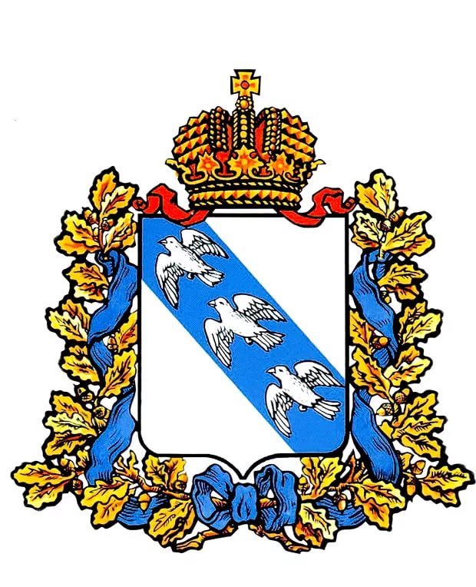В)

Критерии оценки теории:
5 правильных ответов - ВЫСОКИЙ уровень теоретической подготовки
4 – 3 правильных ответов – СРЕДНИЙ уровень теоретической подготовки
2 - 1 правильных ответов – НИЗКИЙ уровень теоретической подготовки

Критерии оценки практики: оцениваются творческие работы выполненные учащимися за первое учебное полугодие:
ВЫСОКИЙ уровень практической подготовки:
- Практическая работа выполнена самостоятельно и аккуратно.
- Идея творческого замысла передана понятно и гармонично.
- Плоскость листа полностью закрывается цветом или тоном, с детальной проработкой элементов.
СРЕДНИЙ уровень практической подготовки:
- Практическая работа выполнена хорошо, но с помощью педагога.
- Идея творческого замысла передана частично.
- Плоскость листа не полностью закрыта цветом или тоном, детальная проработка выполнена частично.
НИЗКИЙ уровень практической подготовки:
- Практическая работа выполнена небрежно, с помощью педагога.
- Идея творческого замысла не передана.
- Плоскость листа не закрыта цветом или тоном, детальная проработка не выполнена

Тесты промежуточной аттестации (май)
1. В каком символе России есть двуглавый орел?
а) флаг
б) герб
в) гимн
г) знамя
2. Какой город является столицей России:
а) Москва
б) Белгород
в) Курск
г) Прохоровка
3. Какие государственные символы вы знаете? (подчеркни)
Береза, герб, матрешка, флаг, голубь, балалайка, гимн
4. Кто изображен на гербе России?
а) медведь
б) орел
в) тигр
г) лев
5. В каком порядке расположены (сверху вниз) цветные полосы на флаге России?
а) красная, синяя, белая
б) синяя, белая, красная
в) белая, синяя, красная
6. Что делают при исполнении Государственного гимна?
а) военные отдают честь
б) все встают
в) размахивают флагом
г) мужчины снимают головные уборы
7. Когда в России День памяти и скорби?
а) 22 июня
б) 22 сентября
в) 9 мая
г) 1 сентября
8. Какой праздник является семейным:
а) день учителя
б) день России
в) день рождения
г) день Ивана Купалы
9. Какой праздник является профессиональным?
а) день города
б) день Победы
в) Восьмое марта
г) день строителя
10. Укажите государственный праздник Российской Федерации?
а) Рождество
б) день Конституции
в) бракосочетание
г) Новый Год
11. Какой праздник является религиозным?
а) день Матери
б) день воинской славы
в) день знаний
г) Пасха
12. Назовите улицы Белгорода, названные в честь героев ВОВ?
_________________________________________________________________________________________________________________________________
13. Назовите улицы Белгорода, названные в честь русских писателей или поэтов?
___________________________________________________________________________________________________________________________________
14. Назовите три поля русской славы?
_______________________________________________________________
15. Вторая мировая война началась?
а) 22 июня 1941г
б) 1 сентября 1939
в) 15 марта 1939
г) 13 марта 1938
16. Какой танк был самым популярным в период ВОВ?
а) КВ-2
б) Т-34
в) Т-35
17. Самый главный штурмовик (военный самолет) ВОВ?
а) ИЛ-2
б) МИГ-1
в) ЛИ-2
18. Какое оружие было символом советских солдат?
а) пистолет ТТ
б) пистолет-пулемет Судаева (ППС)
в) Пистолет Макарова
г) автомат Калашникова
19. Как называли известную боевую машину?
а) Светлана
б) Наташа
в) Катюша
20. Напишите названия военных песен, которые вы знаете?
________________________________________________________________
__________________________________________________________________

Представьте, если бы вы оказались на войне, чем бы вы смогли помочь своей стране и людям?
____________________________________________________________________________________________________________________________________
Критерии оценки теории:
20 -16 правильных ответов - ВЫСОКИЙ уровень теоретической подготовки
15 -10 правильных ответов – СРЕДНИЙ уровень теоретической подготовки
9 - 0 правильных ответов – НИЗКИЙ уровень теоретической подготовки

